MĚSTO JESENÍK RADA MĚSTA JESENÍK

**Nařízení města Jeseník,**

**kterým se vymezují oblasti města Jeseník, ve kterých lze místní komunikace nebo jejich určené úseky užít za cenu sjednanou v souladu s cenovými předpisy**

Rada města Jeseník se na svém zasedání 9/2024 usnesením č. UR- 344 – 9/24 dne 16. dubna 2024 usnesla vydat dle ustanovení § 23 odst. 1 zákona č. 13/1997 Sb., o pozemních komunikacích, ve znění pozdějších předpisů (dále jen zákona o pozemních komunikacích), a v souladu s ustanovením § 11 odst. 1 a § 102 odst. 2 písm. d) zákona č. 128/2000 Sb., o obcích (obecní zařízení), ve znění pozdějších předpisů, toto nařízení:

# Článek 1 Úvodní ustanovení

Tímto nařízením se pro účely organizování dopravy na území města Jeseník (dále jen

„město“) vymezují oblasti města, ve kterých lze v souladu s ustanovením § 23 odst. 1 písm.

1. a písm. c) zákona o pozemních komunikacích místní komunikace nebo jejich určené úseky užít za cenu sjednanou v souladu s cenovými předpisy:
   1. k stání silničního motorového vozidla ve městě na dobu časově omezenou, nejvýše však na dobu 24 hodin,
   2. k stání silničního motorového vozidla provozovaného právnickou nebo fyzickou osobou za účelem podnikání podle zvláštního právního předpisu, která má sídlo nebo provozovnu ve vymezené lokalitě města, nebo k stání silničního motorového vozidla fyzické osoby, která má místo trvalého pobytu nebo je vlastníkem nemovitosti ve vymezené lokalitě města.

# Článek 2 Vymezené oblasti

Oblasti města, ve kterých lze místní komunikace nebo jejich určené úseky užít za cenu sjednanou v souladu s cenovými předpisy1:

1. k stání silničního motorového vozidla ve městě na dobu časově omezenou,

nejvýše však na dobu 24 hodin a doba jejich zpoplatnění, jsou vymezeny v příloze č. 1 tohoto nařízení,

1. k stání silničního motorového vozidla provozovaného právnickou nebo fyzickou osobou za účelem podnikání podle zvláštního právního předpisu, která má sídlo nebo provozovnu ve vymezené lokalitě města, nebo k stání silničního motorového vozidla fyzické osoby, která má místo trvalého pobytu nebo je vlastníkem nemovitosti ve vymezené lokalitě města, jsou uvedeny v příloze č. 2 tohoto nařízení. Vymezené lokality města a jejich přiřazení k jednotlivým zpoplatněným úsekům místní komunikace jsou uvedeny v příloze č. 2 tohoto nařízení.

1 Zákon č. 526/1990 Sb., o cenách, ve znění pozdějších předpisů

1

# Článek 3

1. Placení ceny sjednané v souladu s cenovými předpisy se za stání silničního motorového vozidla ve městě podle článku 1 písm. a) tohoto nařízení provádí:
   1. zakoupením papírového parkovacího lístku prostřednictvím parkovacího automatu v dané oblasti, nebo
   2. zakoupením elektronického parkovacího lístku vázaného na registrační značku silničního motorového vozidla prostřednictvím mobilní aplikace ihned po započetí stání, nebo
   3. zakoupením parkovací karty s dobou platnosti podle výše úhrady tří, šest nebo dvanáct měsíců ode dne jejího vydání.
2. Platný papírový parkovací lístek nebo parkovací kartu je řidič povinen umístit za čelní výhledové sklo vozidla na viditelné místo takovým způsobem, který umožňuje zřetelně registrovat údaje potvrzující platnost parkovacího lístku nebo parkovací karty. V případě vozidla bez čelního skla (např. motocykl, moped) je řidič zaparkovaného vozidla povinen při kontrole platný papírový lístek nebo platnou parkovací kartu předložit.
3. Papírový parkovací lístek nebo parkovací karta jsou platné, jen pokud údaje na nich vyznačené odpovídají skutečnosti a jsou umístěny v souladu s ustanovením odst. 2 tohoto článku, údaje na nich uvedené jsou zřetelně čitelné a lístek nebo karta nejsou nijak poškozeny nebo znehodnoceny.
4. Elektronický parkovací lístek je platný, pokud je doručen parkujícímu přes mobilní aplikaci formou zprávy na zadanou mailovou adresu nebo telefonní číslo a údaje v nich odpovídají skutečnosti.
5. Parkovací kartu vydává na základě podané žádosti Městský úřad Jeseník Odbor dopravy a silničního hospodářství (dále jen „odbor dopravy“). Zakoupená parkovací karta je odborem dopravy zapsána do elektronické evidence, která slouží jako podklad ke kontrolní činnosti.

# Článek 4

1. Placení ceny sjednané v souladu s cenovými předpisy se za stání silničního motorového vozidla ve městě podle článku 1 písm. b) tohoto nařízení provádí zakoupením parkovacího oprávnění před započetím prvního stání.
2. Parkovací oprávnění vydává odbor dopravy.
3. Parkovací oprávnění se vydá na základě podané žádosti, s dobou platnosti podle výše úhrady tři, šest nebo dvanáct měsíců ode dne jeho vydání.
4. Parkovací oprávnění může být vydáno:
   1. fyzické osobě, která má místo trvalého pobytu nebo je vlastníkem nemovitosti ve vymezené lokalitě města, kdy parkovací oprávnění platí pouze pro zpoplatněný úsek místní komunikace přiřazený k dané lokalitě města,
   2. právnické nebo fyzické osobě provozující vozidlo za účelem podnikání podle zvláštního právního předpisu2, která má sídlo nebo provozovnu ve vymezené lokalitě města, kdy parkovací oprávnění platí pouze pro zpoplatněný úsek místní komunikace přiřazený k dané lokalitě města.

2 Zákon č. 455/1991 Sb., o živnostenském podnikání (živnostenský zákon), ve znění pozdějších předpisů

1. Platné parkovací oprávnění je řidič povinen umístit za čelní sklo vozidla na viditelné místo takovým způsobem, který umožní zřetelně registrovat údaje potvrzující jeho platnost. V případě vozidla bez čelního skla (např. motocykl, moped) je řidič zaparkovaného vozidla povinen parkovací oprávnění předložit.
2. Zakoupené parkovací oprávnění je odborem dopravy zapsáno do elektronické evidence, která slouží jako podklad ke kontrolní činnosti.
3. Parkovací oprávnění je platné, pouze pokud údaje na něm uvedené jsou zřetelně čitelné a oprávnění není nijak poškozeno nebo znehodnoceno.
4. Fyzická osoba, fyzická osoba podnikající a právnická osoba žádající o vydání parkovacího oprávnění je povinna doložit svůj trvalý pobyt ve vymezené lokalitě města, vlastnictví k nemovitosti, provozovnu nebo sídlo ve vymezené lokalitě města.

# Článek 5 Kontrola a sankce

1. Dohled nad dodržováním ustanovení tohoto nařízení vykonávají zákonem pověřené orgány.
2. Na porušení povinností stanovených tímto nařízením se vztahují zvláštní právní předpisy.
3. Toto nařízení se nevztahuje na řidiče vozidel Integrovaného záchranného systému, obecní policie, Armády ČR, a vozidla označená vlastníkem zpoplatněné místní komunikace.

# Článek 6

**Přechodná ustanovení**

Právní vztahy vzniklé před účinností tohoto nařízení se řídí dosavadními předpisy.

# Článek 7 Zrušující ustanovení

Tímto nařízením se zrušuje nařízení města Jeseník č. 1/2020, kterým se vymezují oblasti obce, ve kterých lze místní komunikace nebo jejich určené úseky užít ke stání jen za sjednanou cenu.

# Článek 8 Účinnost

Toto nařízení nabývá účinnosti počátkem patnáctého dne následujícího po dni jeho vyhlášení

……………………………………………… ……………………………………………… Mgr. Bc. Zdeňka Blišťanová, v. r. Ing. Václav Urban, v. r.

starostka místostarosta

# Příloha č. 1 k nařízení města Jeseník

Oblasti města, ve kterých lze místní komunikace nebo jejich určené úseky užít za cenu sjednanou v souladu s cenovými předpisy k stání silničního motorového vozidla na dobu časově omezenou, nejvýše však na dobu 24 hodin a doba jejich zpoplatnění

|  |  |  |
| --- | --- | --- |
| Ulice | Úsek | Čas zpoplatnění |
| Masarykovo nám. | Parkoviště po obvodu ul. Masarykovo nám. | PO-PÁ 8:00-18:00 hodin  SO 8:00-12:00 hodin  Mimo svátek |
| Tyršova | Parkoviště mezi objekty na ul.  Masarykovo nám. č.p.58/3 a na ul. Tyršova č.p. 241/1 | PO-PÁ 8:00-18:00 hodin  SO 8:00-12:00 hodin  Mimo svátek |
| Lipovská | Parkoviště před hotelem Staříč | PO-PÁ 8:00-18:00 hodin  Mimo svátek |
| Nám. Svobody | Parkoviště od křižovatky s ul. Poštovní a ul. Nám. Svobody po křižovatku s ul. 28. Října | PO-PÁ 8:00-18:00 hodin  Mimo svátek |
| Dukelská | Parkoviště podél ul. Dukelská  v úseku od křižovatky s ul. Nám. Hrdinů po křižovatku s ul.  Fučíkova | PO-PÁ 8:00-14:00 hodin  Mimo svátek |
| Karla Čapka | Parkoviště u budovy č. p. 1147 | PO-ST 8:00-17:00 hodin  ÚT,ČT, PÁ 8:00-14:00 hodin  Mimo svátek |

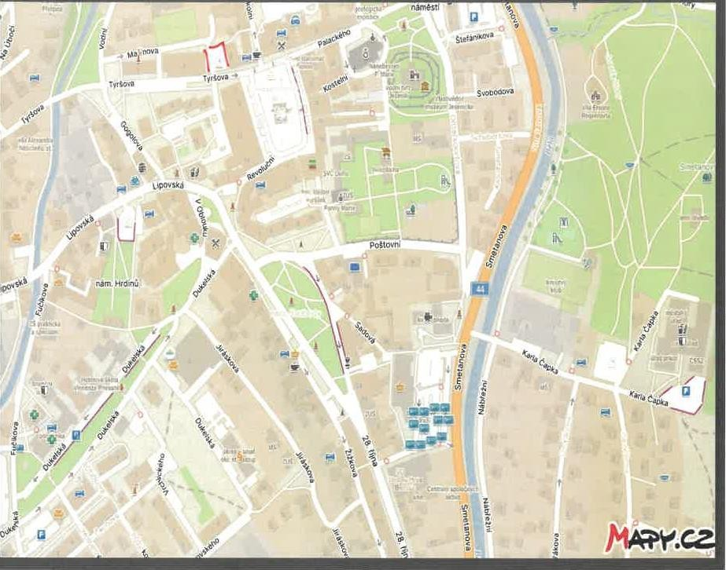

# Příloha č. 2 k nařízení města Jeseník

Vymezené oblasti města, ve kterých lze místní komunikace nebo jejich určené úseky užít za cenu sjednanou v souladu s cenovými předpisy k stání silničního motorového vozidla provozovaného právnickou nebo fyzickou osobou za účelem podnikání podle zvláštního právního předpisu, která má sídlo nebo provozovnu ve vymezené oblasti města Jeseníku, nebo k stání silničního motorového vozidla fyzické osoby, která má místo trvalého pobytu nebo je vlastníkem nemovitosti ve vymezené oblasti města Jeseníku.

|  |  |  |
| --- | --- | --- |
| Ulice | Úsek | Trvalý pobyt, nemovitost,  sídlo podnikání nebo provozovna |
| Masarykovo nám. | Parkoviště po obvodu ul. Masarykovo nám. | celá Ul. Masarykovo náměstí, celá ulice Školní |
| Lipovská | Parkoviště před holetem Staříč | ulice Lipovská mezi  křižovatkami s ulicemi Gogolova a Fučíkova |
| Dukelská | Parkoviště podél ul. Dukelská v úseku od křižovatky s ul. Nám.  Hrdinů po křižovatku s ul. Fučíkova | ulice Dukelská – od  křižovatky s ul. Nám. Hrdinů po křižovatku s ul. Fučíkova, Nám. Hrdinů, |
| Nám. Svobody | Parkoviště od křižovatky s ul.  Poštovní a ul. Nám. Svobody po křižovatku s ul. 28. Října | celá ul. Poštovní, celé Nám. Svobody |
| Karla Čapka | parkoviště u budovy č.p. 1147 | Ul. Karla Čapka od parkoviště u budovy č.p. 1147 po ul.  Havlíčkova |
| Tyršova | Parkoviště mezi objekty na ul.  Masarykovo nám. č.p.58/3 a na ul. Tyršova č.p. 241/1 | celá Ul. Masarykovo náměstí, celá ulice Školní |

